Постраничный просмотр через хранимую процедуру.
Ранее постраничный просмотр вы реализовывали через код, написанием достаточно большого объёма кода. Однако такой вариант либо трудно запомнить, либо легко забыть. Также данный способ занимает очень много времени при написании кода.
Если реализовать постраничный просмотр через хранимую процедуру, то процесс реализации постраничного просмотра можно ускорить. Через DataSet реализовать нужный нам запрос не получиться, т.к. конструктор запросов не поддерживает курсор FETCH.
Если решите реализовать постраничный просмотр именно так, то нужно убедиться, что у вас есть разрешение на создание хранимых процедуры, иначе на моменте создания вы столкнётесь с ошибкой.
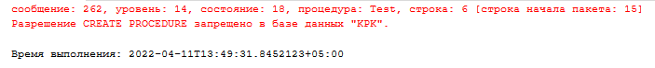
Рис. 1. Запрет на создание хранимых процедур.
В таком случае придётся выпрашивать разрешение на создание хранимых процедур.
Создание хранимой процедуры.
Чтобы создать хранимую процедуру, откройте MS SQL Server Management Studio, откройте свою базу данных, и перейдите в папку «Программирование» → «Хранимые процедуры».
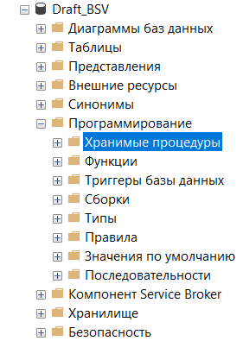
Нажмите по ней правой кнопкой мыши и выберите «Хранимая процедура…»
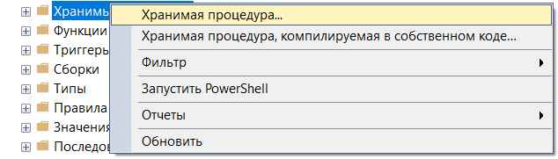
Откроется текстовый редактор создания хранимой процедуры. Нам нужна только выделенная красная часть.
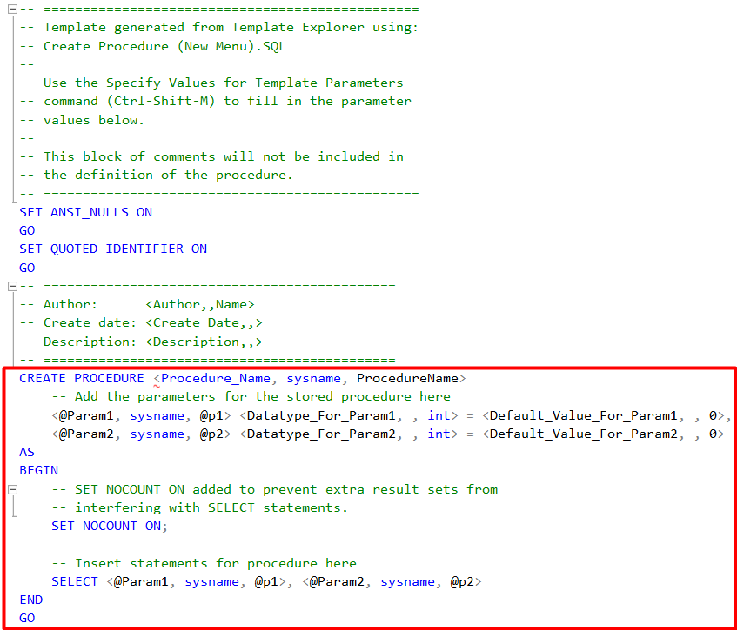
Сначала нужно придумать наименование процедуры. Назовём её PageView.
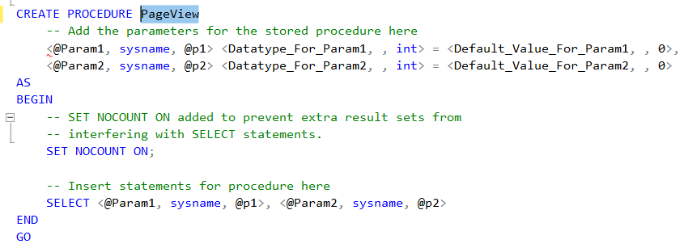
Далее нужно объявить два параметра: номер страницы и размер страницы (количество срок).
Объявляются скалярные переменные следующим образом.
@Наименование_переменной тип_данных

Если нужно объявить несколько переменных, то нужно поставить запятую между переменными. После последней переменной запятая не ставиться!
Вот так мы можем определить наши переменные.
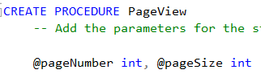
Можно объявить с переносом строки
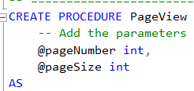
Далее переходим к самому тексту хранимой процедуры.
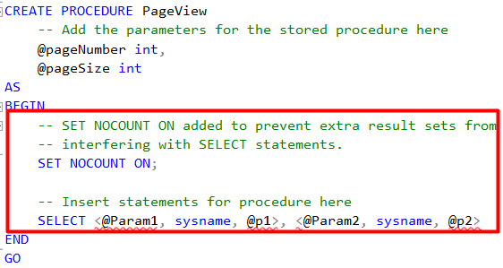
В выделенной части пишем наш запрос на постраничный вывод данных из таблицы. Вот так будет выглядеть готовая процедура.
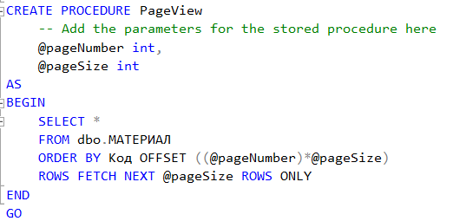
После того, как написали запрос на создание хранимой процедуры, его надо выполнить.
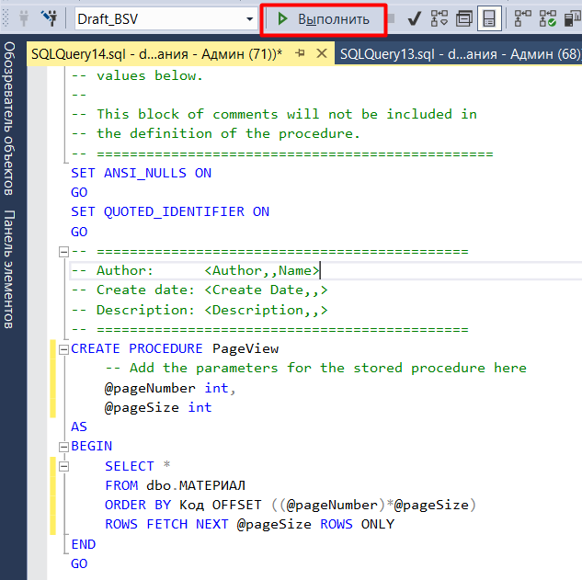
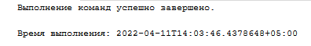
Нашу хранимую процедуру можно увидеть в древе базы данных. Не забудьте обновить папку.
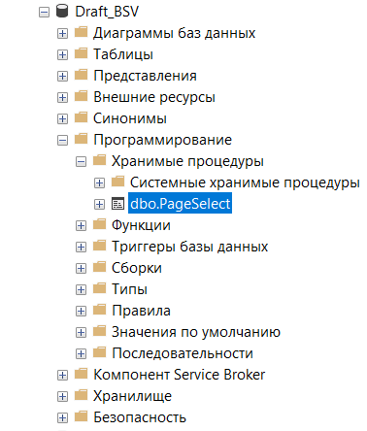
Проверяем нашу хранимую процедуру. Нажмите на ней правой кнопкой мыши и выберите «Выполнить хранимую процедуру».
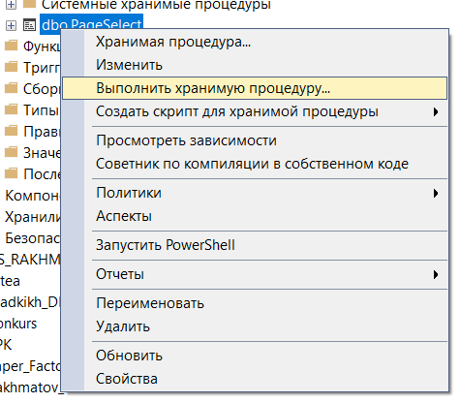
В открывшемся окне вписываем интересующие нас параметры. Номер страницы будет 0, т.к. отсчёт идёт с нулевой таблицы, а размер страницы – 2. Нажимаем «ОК».
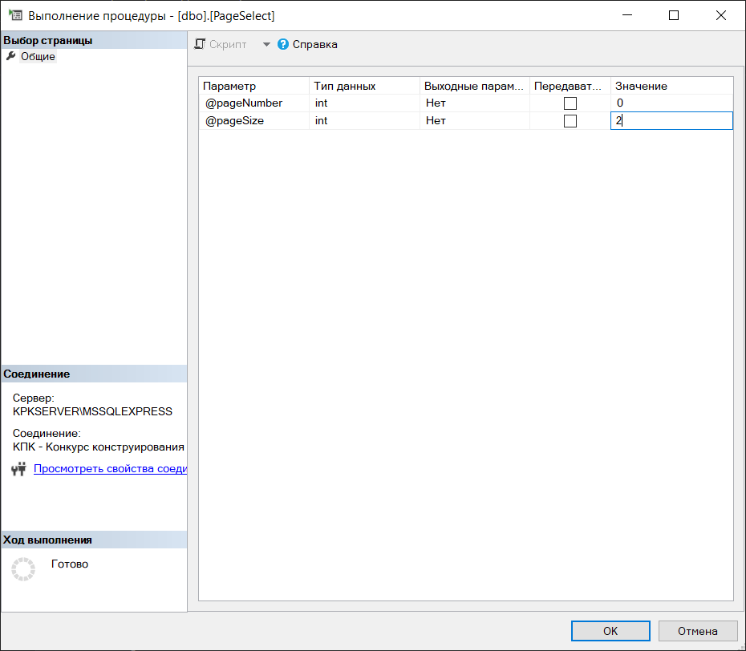
Хранимая процедура успешно выполнилась.
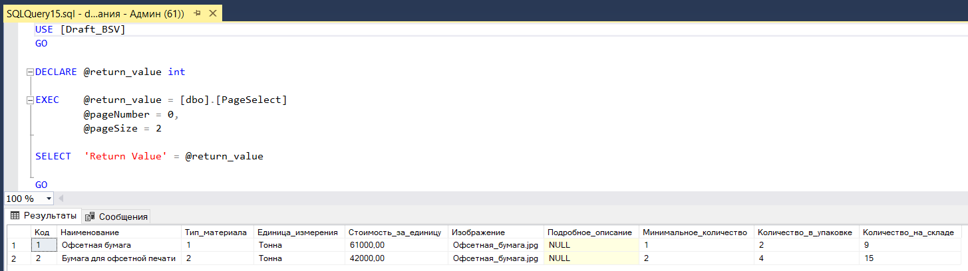
Можно поизменять параметр номера страницы и заного выоплнить процедур, чтобы проверить работоспособность.

Использование хранимой процедуры.
Далее нужно применить нашу процедуру. Чтобы это сделать, открываем DataSet проекта в Visual Studio. На нужной для нас таблице нажимаем правой кнопкой мыши на TableAdapter и выбираем «Добавить» → «Запрос…»

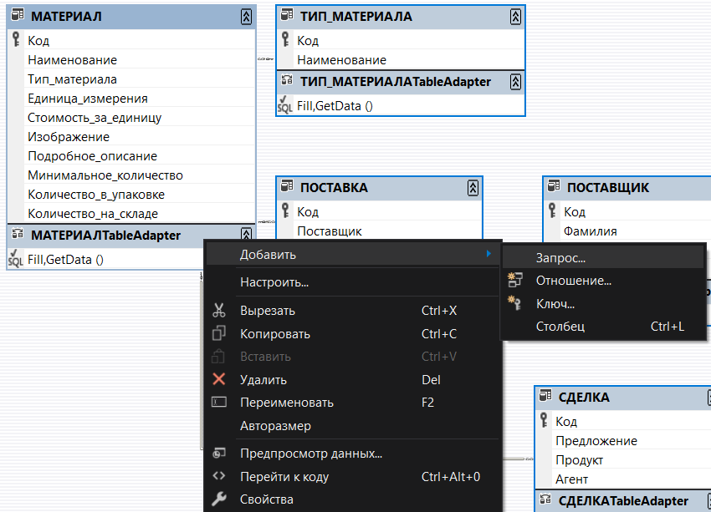
На первой же странице выбираем «Использовать существующую хранимую процедуру».
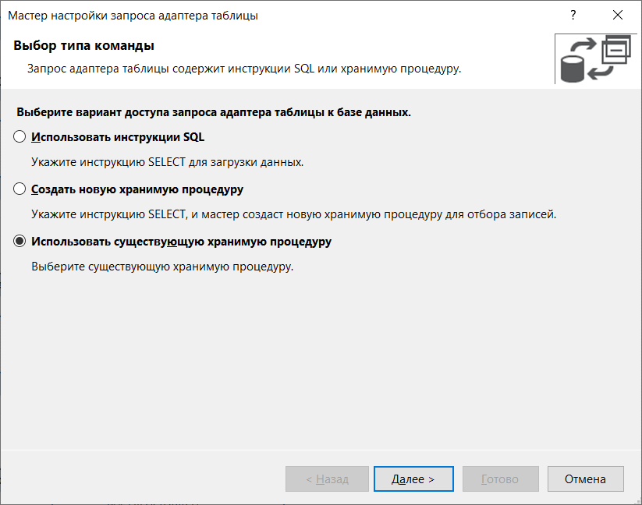
После нажатия на кнопку «Далее» нужно выбрать в спадающем списке нужную нам хранимую процедуру и снова нажать далее.
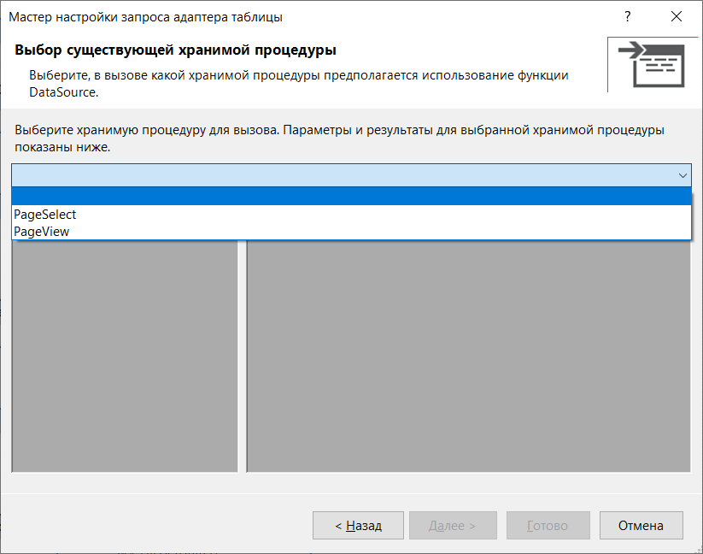
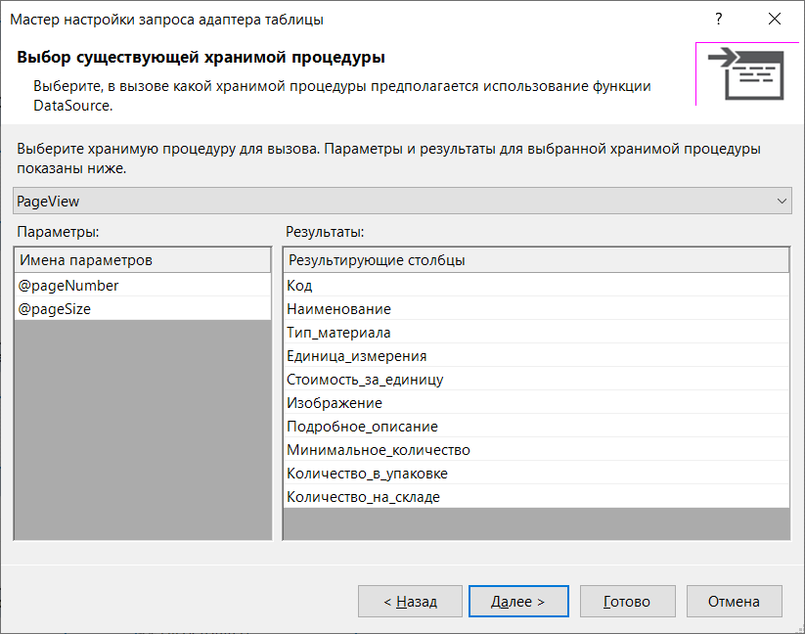

Выбираем табличные значения и жмём далее.
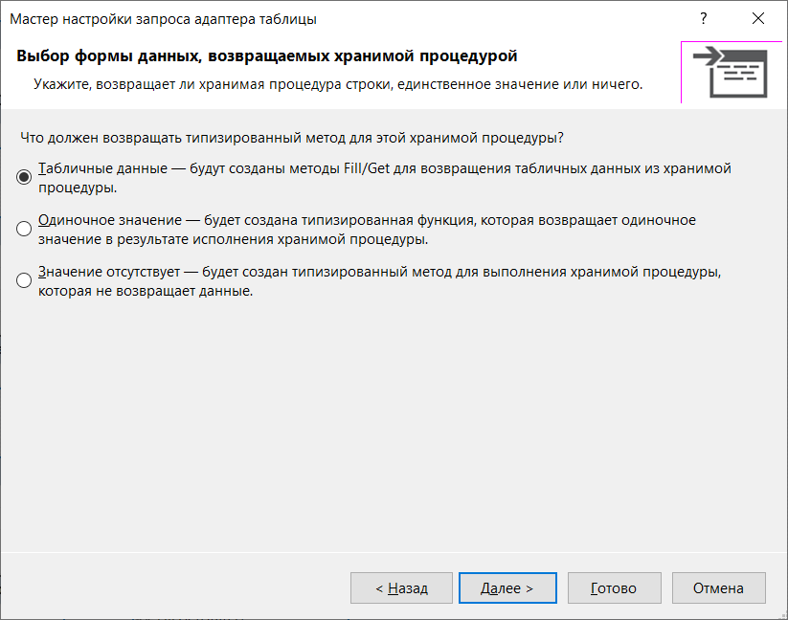

Дайте осмысленные наименование методам запроса и нажмите готово.
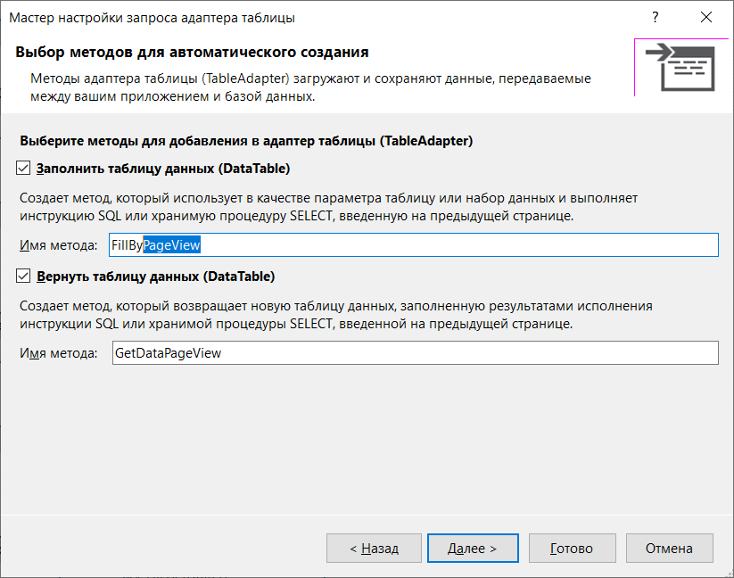
Вот наш запрос в списке запрососов TableAdapter.
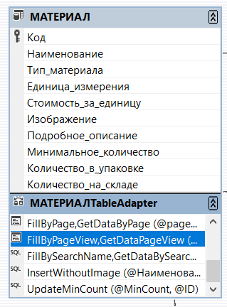
Чтобы воспользоваться запросом в коде, нужно добавить на форму кнопки для переключения между страницами и 2 перменные.
Переменные нам нужны 2: для задания размера страницы и для номеров страницы.
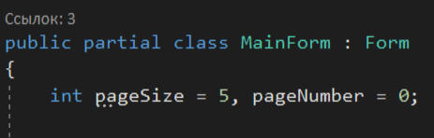
Далее видоизменим код добавления записей в ListView, добавив в него строку заполнения данными DataSet на основе запроса.
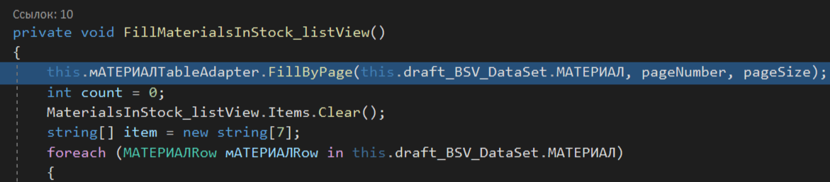
В кнопках переключения страниц добавим изменение переменной pageNumber в зависимости от типа кнопки.
